第一章《人体的内环境与稳态》
一、选择题
1.下列各项中，可视为物质进入内环境的实例的是（ ）
A.精子进入输卵管腔 B.牛奶被饮入胃中
C.氧进入血液中的红细胞里 D.胰岛素被注射到皮下组织中
2.班氏丝虫寄生在人体淋巴管内后，常造成人体下肢肿胀，这是由于（ ）
A.细胞将不能接受氨基酸 B.组织间隙积累液体
C.不能消化脂肪 D.组织内葡萄糖浓度升高
3．在维持内环境稳态上不起作用的是( )
A.肝脏根据体内需要增加或减少释放入血液中的葡萄糖量
B.肺根据需要按一定速率呼出C0₂和吸入O₂
C.肾把代谢终产物不断排出体外
D.红骨髓源源不断地造出新的血细胞
3．下列物质中，不属于人体内环境组成成分的是 ( )
A.钙离子 B.呼吸酶 C.葡萄糖 D.血浆蛋白
4．大气中的氧气要与人的血红蛋白结合，需要穿过几层磷脂分子 ( )
A.3 B. 5 C．6 D．10
5.人体血液的pH7.35~7.45，能维持pH范围而变化不大，主要是因为血液中含有下列哪对物质（）
A、NaCl——HCl B、NaHCO₃——H₂CO₃
C、NaOH——HCl D、NaHCO₃ ——NaCl
6.一个健康的人若进食较多的糖和食盐，那么他排出的尿液中所含的葡萄糖和盐分的量（ ）
A.盐增多，糖未增多 B.糖增多，盐未增多
C.两者都增多 D两者都未增多
7．当人体进行深呼吸时，血液中的pH与平静呼吸时相比，暂时会 ( )
A.增大 B.减小 C.不变 D.趋于酸性
8．下列曲线能正确反映蛙的代谢与环境温度的关系的是 ( B)
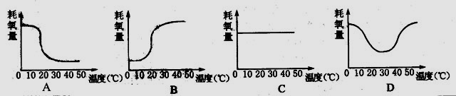
9．高等动物体内细胞从外界获得营养物质的途径是( )
A.外界食物→循环系统→消化系统→内环境→细胞
B.外界食物→消化系统→循环系统→内环境→细胞
C.外界食物→内环境→消化系统→循环系统→细胞
D.外界食物→循环系统→内环境→消化系统→细胞
10.人血液不可能出现的是（）
A、纤维蛋白原 B、激素 C、纤维素 D、淋巴细胞
11．人红细胞的渗透压与x浓度的食盐水相当。而浸在y浓度食盐水中的红细胞破裂；浸在z浓度食盐水中的红细胞收缩。则这三种食盐水的浓度大小依次为 ( )
A.x>y>z B.y>z>z C.z>y>z D.z>x>y
12.某人因身体不适，全身浮肿，去医院作尿液检查，化验师做了如下操作：取稀释尿液2ml ;加0.1g/ml NaOH溶液2ml,摇匀；加0.01 g/ml CuSO₄ 溶液3~4滴，摇匀；观察结果；有紫色出现。此病人可能患（）
A. 糖尿病 B.肾小球肾炎 C. 脂肪肝 D.过敏性皮炎
13.下列疾病与内环境的稳态无关的是（）
糖尿病 抽搐 色盲 性腺发育不全
A． B. C. D.
14.在正常情况下，从毛细血管滤出到细胞间隙的液体a,被毛细血管从细胞间隙吸收回的液体b和进入毛细淋巴管的液体c之间的关系是（）
A.a＝b B.a＝b＋c C. a＝c D.a＞b＋c
15.刚进入西藏的上海援藏干部，对高原缺氧环境所产生的生理性反应是 （ ）
①造血功能增强，红细胞数增多 ②呼吸频率加快 ③细胞大多以无氧呼吸获得能量
④心率加快
A.①③ B.①② C.②③ D.②④
16.由于轻微创伤使小腿某处皮下青紫并且局部水肿，对这一现象的合理解释是 （ ）
A.毛细血管破裂，部分血液外流，使局部组织液渗透压增高，组织液增多
B.毛细血管破裂，使淋巴液外渗，使局部组织液回渗到血管
C.毛细血管收缩，血流量减少，使局部组织液减少
D.毛细血管扩张，血流量增加，使局部组织液增多

17．肾小管与周围毛细血管间的交换是通过渗透作用完成的，如果流经肾小管原尿中的葡萄
糖浓度明显提高，并且不能完全被肾小管重吸收，那么最终排出的尿量将会 （ ）
A．增加 B．减少 C．不变 D．不确定
二、非选择题
22.（14分）下图为体内细胞与内环境之间的物质交换示意图，据图回答下列问题：
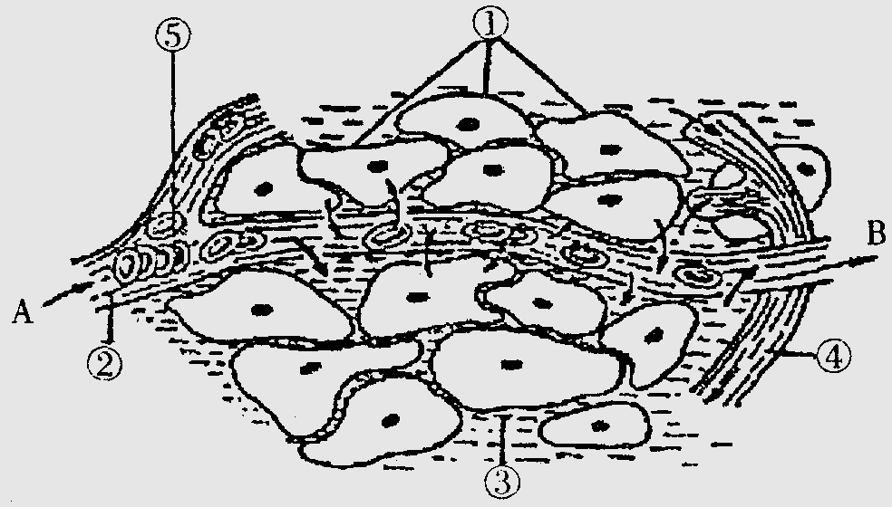

（1）此图表示细胞与周围环境之间的关系，其中毛细血管管壁细胞生活的具体内环境是 。（填标号）
（2）物质进出细胞的方式有多种。以氧气为例，氧气从血液中进入组织细胞的方式是自由扩散；红细胞所携带的氧气至少需要通过 层膜才能被组织细胞①利用，氧气主要参与有氧呼吸的第三阶段。
（3）血浆、组织液和淋巴三者之间既有密切关系，又有一定区别。一般情况下，②与③成分上的主要区别是 。
（4）在一些病理条件下，血浆、组织液和淋巴三者的量都可能发生变化。请举出由于病理原因引起③增多的实例 。
（5）如果该图为肝脏组织局部结构模式图，则B端与A端液体相比较，明显增加的物质有 。
（6）如果图中①细胞为B淋巴细胞，则合成抗体的细胞器是 ，抗体存在于上图中的 部位（填标号）。
23.水果、蔬菜中往往含有一些碱性物质如碳酸钠。当食用这些食物时，碳酸钠进入血液后，人体的即时反应是：（12分）
(1)碳酸钠与血液中的____ __缓冲对发生作用，相应的反应式：

(2)所形成的___ ___通过____ __(器官)以___ ___的形式排出体外。
(3)因此，通过血液中缓冲物质的作用，使血液中的___ __维持在相对稳定状态。
24. （18分）根据下面人体体液分布及物质交换示意图回答问题：
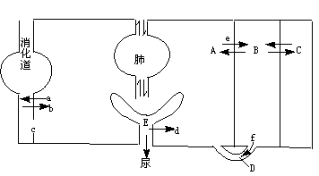
（１）水由消化道进入A，即过程b是以______ 方式进行的。b过程不包括对大部分______ 的吸收。
（２）人体细胞赖以生存的内环境包括图中的______ （只写字母）。其中A中的水以______ 方式进入消化道。
（３）A中的代谢废物的排出途径除图中表示的外还应有______ ，A和B的交换是通过______ 结构进行的。
（４）过程e和f的渗透方向的不同处在于：前者______ 。
（５）过程e和d依次表示______ 作用。
（６）E和A相比，E中不含的成分是______ 。

